国家壁球集训队选拔及试训体能测试办法及参考标准

一、测试目的与意义
体能是各个运动项目的基础，也是运动技能发挥的保障。壁球属于小球类项目，具有与其他项目不同的项目特征和体能要求，因此在运动员选材方面也有自身特点。本办法是基于当前高水平竞技运动的相关科学研究以及训练经验，所筛选制定的符合壁球项目特征的体能测试办法，旨在筛选出契合壁球项目特征、有潜力的运动员，为我国壁球运动项目建立坚实的竞技运动人才储备基础，从而更好地完成未来诸多赛事的备战任务。

二、测试项目

1. 形态类测试

（1）身高

（2）体重

（3）体脂百分比

2.体能类测试

（1）柔韧性、灵活性及不对称性：坐位体前屈、Y平衡测试

（2）速度：30米计时跑（5米、10米分别设置计时门）

（3）爆发力：

上肢爆发力：坐姿实心球投掷

下肢爆发力：下蹲跳（无摆臂）、10次伸踝跳反应力量指数

（4）最大力量测试：IMTP测试

（5）协调、灵敏：反应灵敏测试、Pro测试、壁球专项变向速度

（6）核心力量：背肌稳定测试、悬垂仰卧起坐

（7）空间定位：3x3编号球测试

（8）能量代谢系统：混氧气、耐乳酸、最大摄氧量：YOYO测试
三、测试项目和具体要求

1. 身体形态
（1）身高
所需器材：身高仪。
测试要求：被测者脱鞋站于身高仪上，两眼平视前方，保持脚后跟、臀部、上背部和头后部接触身高仪。
（2）体重
所需器材：体重仪。
测试要求：被测者着内衣站于体重体重计上，保持身体稳定，除双脚接触体重计外，其余任何身体部位不得接触体重计。
（3）体脂百分比
所需器材：Inbody生物电阻抗体成分仪。
测试要求：被测者着内衣站于（生物电阻抗）体成分仪上，按体成分仪测试要求进行体成分测试。
2. 体能测试

（1）柔韧性、灵活性和不对称性

坐位体前屈
- 所需要器材：坐位体前屈计。
- 测试要求：被测者坐在垫子上，两脚抵住测试计，膝关节伸展，向前慢慢屈体，用双手中指指尖向前推动器材的滑片，直到最大范围（见图1），过程中不能突然发力，双膝也不能弯曲，有明显技术质量问题的重新进行测试，计量单位为厘米，计数精确到整数。
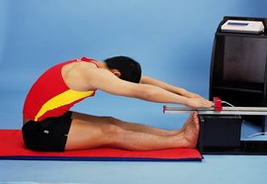
图1 坐位体前屈测试示意图
- Y平衡测试
- 所需要器材：Y平衡测试设备。
- 测试要求：运动员穿着舒适的运动鞋，进行适当热身。运动员站在中心点，单脚支撑，另一只脚准备向三个方向进行伸展。单脚支撑，另一只脚向前方伸展，触碰标记后返回。单脚支撑，另一只脚向后内侧伸展，触碰标记后返回。单脚支撑，另一只脚向后外侧伸展，触碰标记后返回。每个方向重复三次，记录每次的伸展距离，取平均值。换另一只脚，重复以上步骤。记录每次伸展的距离，精确到厘米，计算平均值，分析平衡能力和下肢对称性。
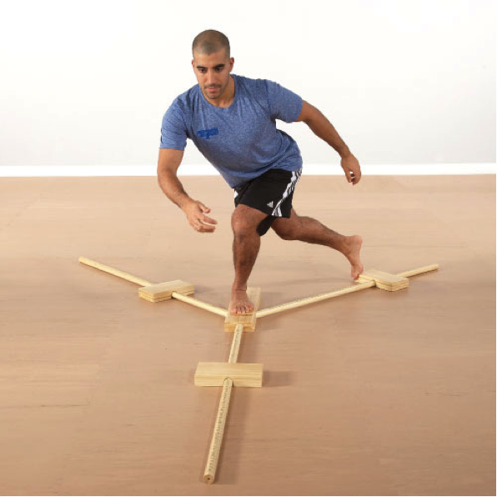
图2 Y平衡测试示意图
（2）速度
- 30米跑
- 所需器材:SmartSpeed速度灵敏测试系统。
- 测试要求:在5米、10米处设置计时门，被测者充分热身后，站立式起跑，用最快速度完成30m距离;每个运动员测试2次，分别取5米、10米和30米取最好成绩，计量单位为秒，精确到小数点后2位。（解释：根据相关研究表明，5米冲刺速度是评估壁球运动员速度能力的重要指标，其次由于壁球场的最大直线距离为对角线约11.5米，因此10米冲刺也是符合项目特征的冲刺距离，建议测试评分优先级5米>10米>30米）
（3）爆发力
- 上肢爆发力：坐姿实心球投掷（男性4kg，女性3kg）
- 所需器材:实心球、卷尺。
- 测试要求:测试过程中，受试者坐在地板上，双腿伸直并分开约45度，双手握住实心球并放在胸前，然后用力向前方投掷实心球。投掷时，双脚和臀部必须保持接触地面。测试记录受试者脚后跟到实心球首次着地点的距离，通常进行三次投掷，取最好成绩作为最终结果。

- 下肢爆发力：下蹲跳（无摆臂）
- 所需器材：电子纵跳垫、测力台。
- 测试要求：以纵跳垫为例，被测者站于纵跳垫上，双手叉腰，下蹲后迅速垂直向上跳起，落于原处。被测者有3次跳跃机会，测试前允许有2-3次尝试，计量单位为cm，精确到小数点后1位，摸高器精确到整数。（见图3）
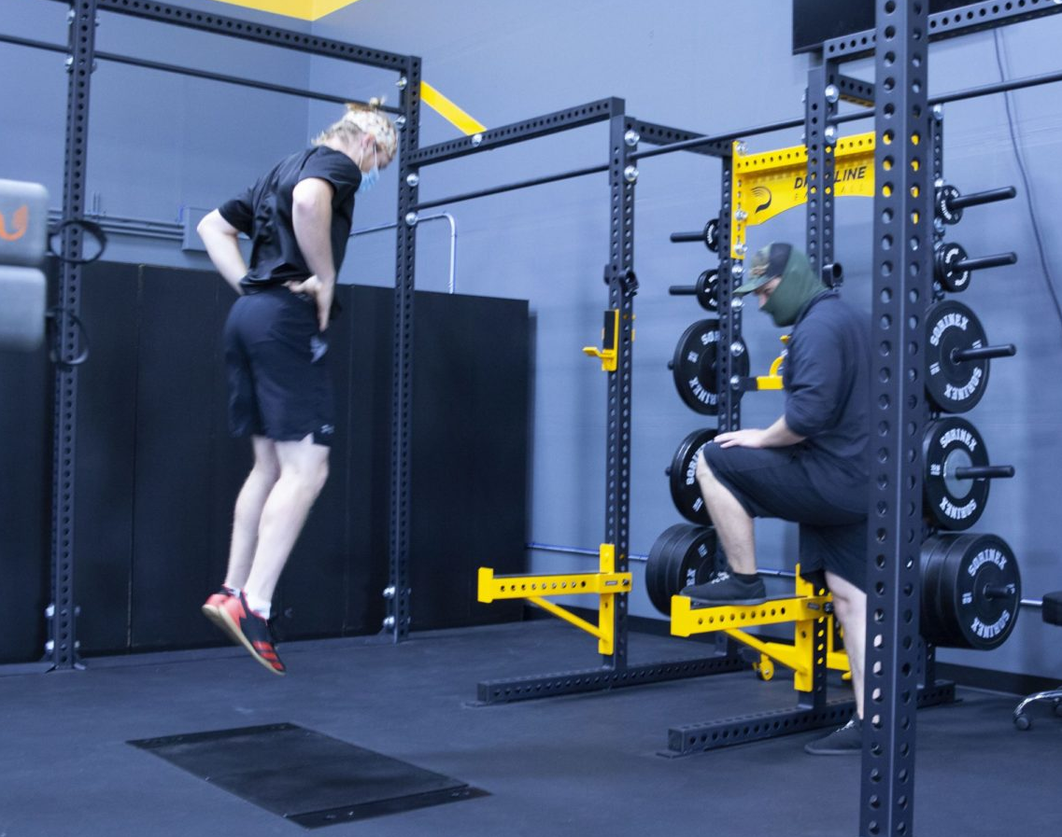
图3下蹲跳测试示意图
- 10次重复跳跃测试（反应力量指数）
- 所需器材：测力台。
- 测试要求：在平坦的测试场地上，受试者穿着舒适的运动鞋，站在测力台上，双脚分开与肩同宽，手叉腰，而后进行连续10次垂直跳跃，每次尽量跳得最高并减少地面接触时间。每次跳跃都必须保持双脚同时起跳和落地，记录每次跳跃的离地高度和地面接触时间，并计算每次跳跃的反应力量指数（RSI），公式为：RSI = 跳跃高度 / 地面接触时间。最后，计算10次跳跃的平均RSI，以评估下肢爆发力和反应力量，RSI越高，表明运动员的反应力量和爆发力越好。
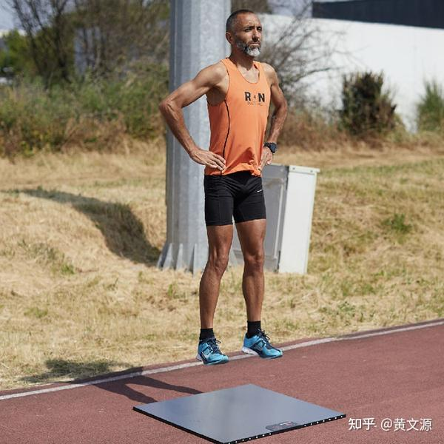
图4 10次重复跳跃测试示意图

（4）最大力量
- IMTP测试
- 所需器材：测力台
- 测试要求：在平坦的测试场地上，受试者穿着舒适的运动鞋，站在测力台上，双脚分开与肩同宽，身体直立，膝盖和髋关节保持在120-130度的角度，双手握住固定在大腿中部的杠杆。测试过程中，受试者以最大力量进行向上的拉力，保持静止位置。测试持续3-5秒钟。测力台记录最大力值和力-时间曲线。
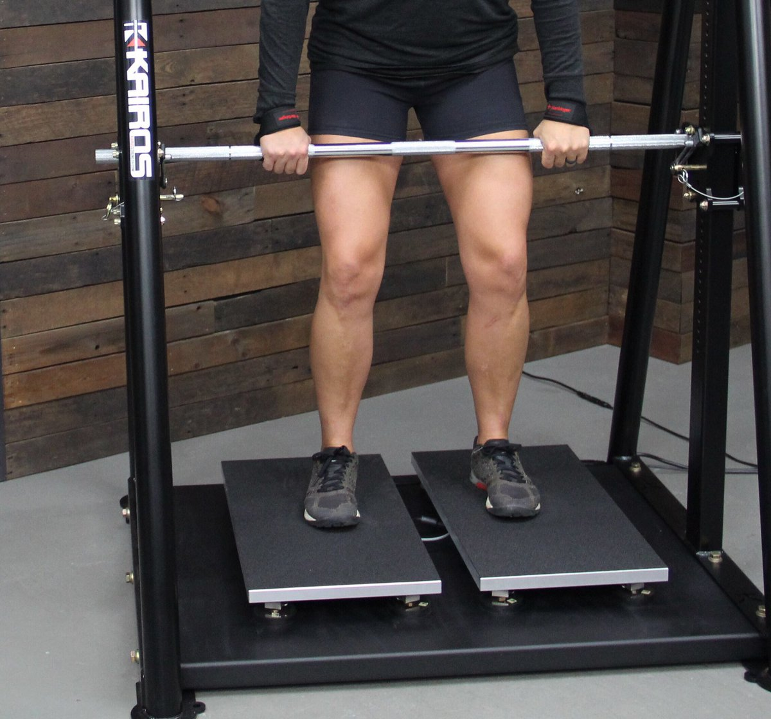
图5 IMTP测试示意图
（5）协调、灵敏
- 反应灵敏测试
- 所需器材：SmartSpeed速度灵敏测试系统。
- 测试要求：在平坦的测试场地上，受试者穿着舒适的运动鞋，站在起始点，准备进行10米冲刺和变向跑。在测试过程中，受试者根据视觉刺激（如灯光或视频）做出反应，快速改变方向并冲刺到目标点。测试至少进行3次，记录每次变向跑的总时间和反应时间。计算受试者的平均反应时间和完成时间。分析反应时间和完成时间的变化，通过与标准值或不同时间点的测试结果对比，评估受试者的反应灵敏度和灵敏性。
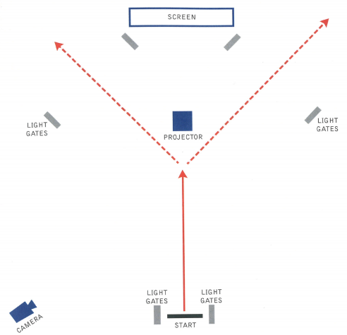
图5 反应灵敏测试示意图

- Pro测试
- 所需器材：SmartSpeed速度灵敏测试系统，标记物或锥形筒。
- 测试要求：在平坦的测试场地上，受试者穿着舒适的运动鞋，在平坦的测试场地上布置三个标记物，成一直线排列，间距5码（约4.57米）。受试者站在中央标记物（起始点），双脚分开与肩同宽，准备起跑。受试者从中央标记物出发，快速向左移动至左侧标记物，触碰地面。迅速转身向右跑过中央标记物，继续跑至右侧标记物，触碰地面。再次转身返回中央标记物，结束测试。每个受试者进行至少2次测试，以确保数据的可靠性和稳定性。每次测试之间有足够的休息时间，通常为1-2分钟，以避免疲劳影响结果。记录每次变向跑的总时间。计算受试者的平均完成时间。
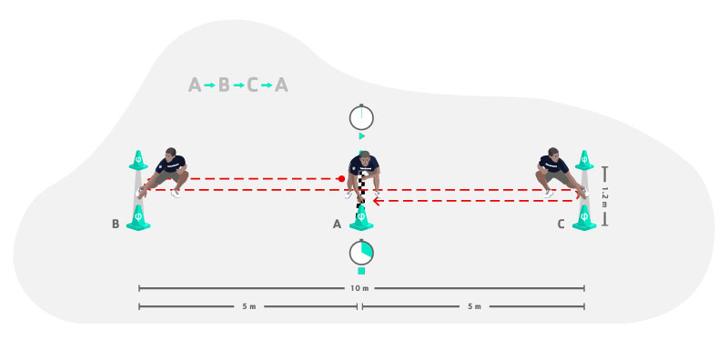
图6 反应灵敏测试示意图
- 壁球专项变向速度
- 所需器材：SmartSpeed速度灵敏测试系统，标记物或锥形筒
- 测试要求：在平坦的测试场地上，受试者穿着舒适的运动鞋，站在起始点（中央标记物），准备进行左右变向冲刺。测试过程中，受试者需快速左右变向，并在指定标记处触碰地面，记录总时间。测试进行2次.
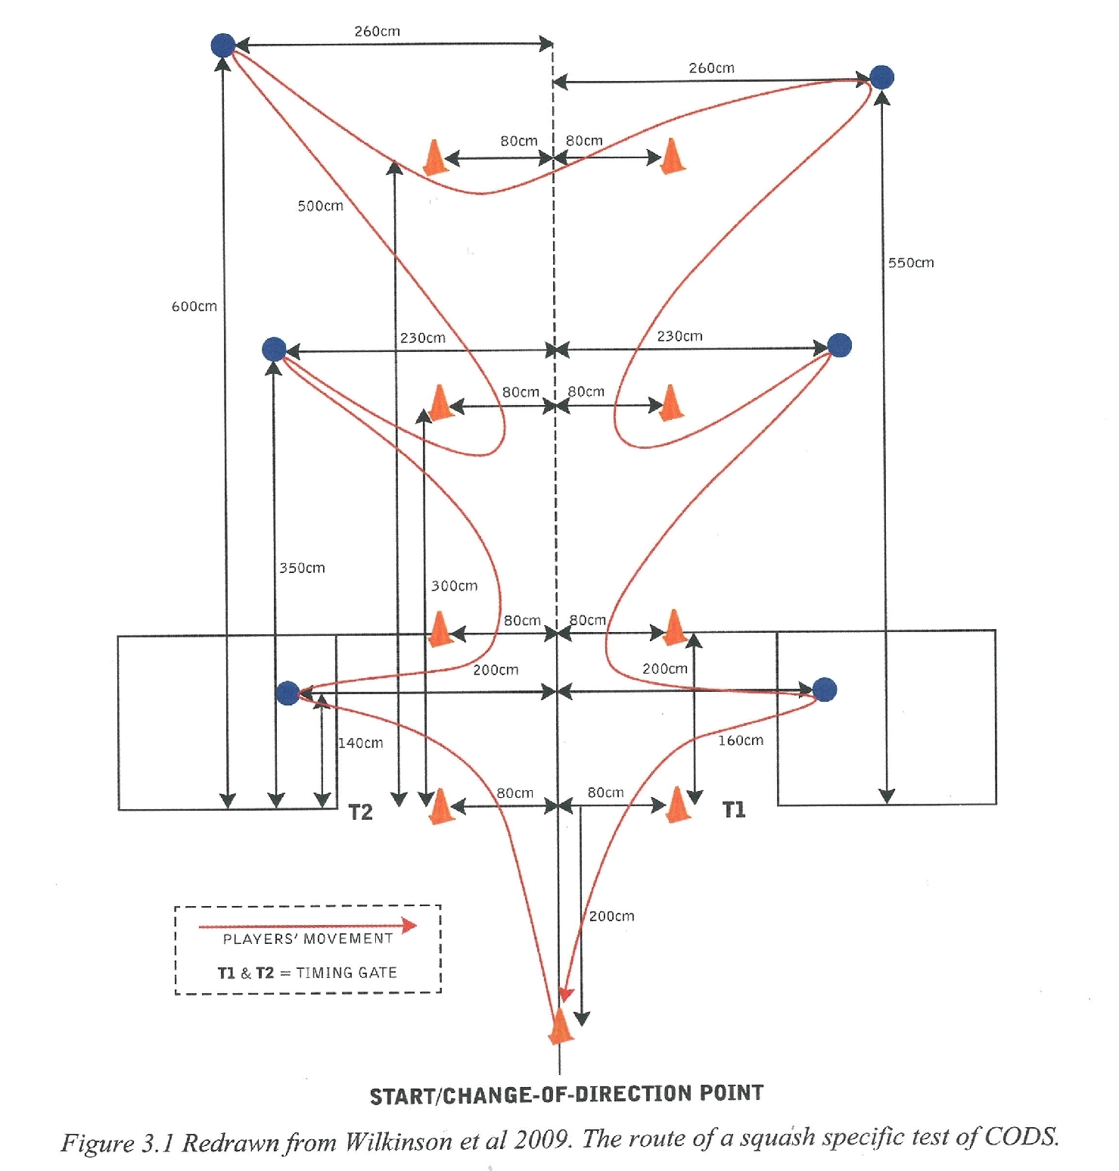
图7 壁球专项变向速度测试示意图

（6）核心力量
- 俯卧背伸
- 所需器材：长凳或跳箱。
- 测试要求：被测者俯卧在长凳或跳箱上，躯干悬空，髂前上棘置于长凳或跳箱边缘，双手交叉放在胸前，用皮带固定住小腿，或者由同伴帮助固定小腿，保持身体在一个平面上。记录运动员保持身体位置的时间，如果身体不能保持在一个平面时，进行一次提醒，如果仍然无法达到要求，即测试停止，如果运动员维持时间达到140s时，可以停止测试，计为满分，计量单位为秒，精确到整数。
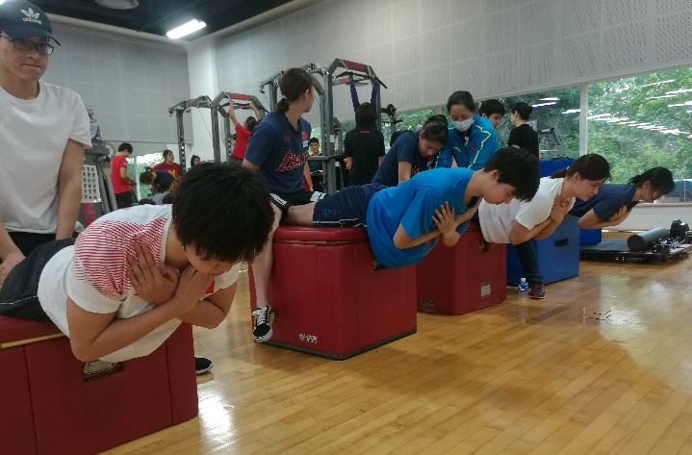
图8 背肌伸展测试示意图

- 悬垂静态仰卧起坐
- 所需器材：长凳或跳箱。
- 测试要求：被测者仰卧在长凳或跳箱上，躯干悬空，髂前上棘置于长凳或跳箱边缘，双手交叉放在胸前，用皮带固定住小腿，或者由同伴帮助固定小腿，保持身体不低于水平面，可适当高于水平面，但不得超过30度。记录运动员保持身体位置的时间，如果身体低于水平面时，进行一次提醒，如果仍然无法达到要求，即测试停止，如果运动员维持时间达到140s时，可以停止测试，计为满分，计量单位为秒，精确到整数。
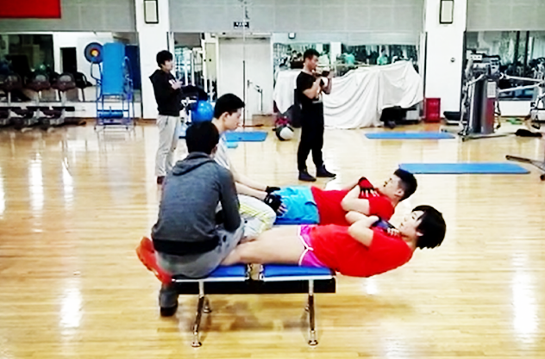
图9 悬垂仰卧起坐示意图

（7）空间定位
- 3x3编号球测试
- 所需器材：标记编号的球，电子计时器或高速度摄像设备
- 测试要求：在平坦的测试场地上，布置一个3x3的网格，每个网格中放置一个编号球（编号1至9）。受试者站在网格中央位置，根据随机指令快速移动到指定编号的球，并返回起始点。测试过程中记录受试者的反应时间和完成时间，以评估空间定位能力和反应速度。
- 测试步骤：
- 在平坦的测试场地上布置一个3x3的网格，每个网格大小相同。
- 每个网格中放置一个标记编号的球（编号1至9），确保每个球的编号清晰可见。
- 受试者站在网格中央位置，准备开始测试。
- 测试人员随机发出指令，指定受试者触碰某一个特定编号的球。
- 受试者快速移动至指定编号的球，触碰后迅速返回起始点。
- 重复上述步骤，随机指定不同的球，受试者需尽快反应并完成任务。
- 每个受试者进行至少五次随机指令触碰，确保数据的可靠性和稳定性。
（8）能量代谢系统
- YOYO测试
- 所需器材：标记锥形筒，SmartSpeed速度灵敏测试系统，音频播放器
- 测试要求：在平坦的测试场地上，布置两个标记锥形筒，间距20米。受试者根据音频提示进行间歇性往返跑，每次加速到最大速度并返回，间歇期间慢跑或步行，直至无法保持节奏。测试过程中记录受试者的跑步距离和心率，以评估其有氧和无氧能力。
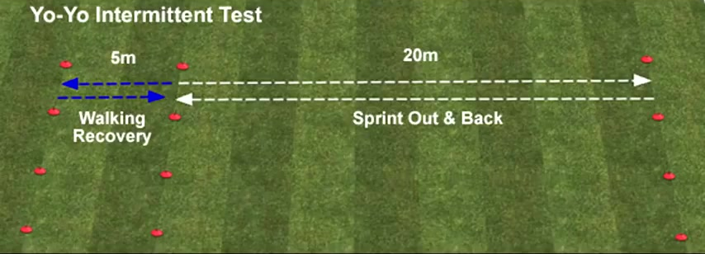
图10 YOYO测试示意图

三、测试项目及评分标准
表一：
指标  分数 | 壁球变向速度 |  | 叉腰有反向纵跳 |  | Pro测试 |  | 反应力量指数 |  | 坐姿掷实心球
指标  分数 | 男（秒） | 女（秒） | 男（米） | 女（米） | 男（秒） | 女（秒） | 男（米/秒） | 女（米/秒） | 男（米） | 女（米）
0 | ≥12.7 | ≥14 | ≤0.40 | ≤0.28 | ≥5 | ≥5.3 | ≤1.5 | ≤1.2 | ≤4 | ≤2
1 | 12.0 | 13.1 | 0.42 | 0.29 | 4.83 | 5.23 | 1.65 | 1.35 | 4.40 | 2.40
2 | 11.7 | 12.8 | 0.43 | 0.30 | 4.76 | 5.16 | 1.80 | 1.50 | 4.80 | 2.80
3 | 11.5 | 12.5 | 0.44 | 0.31 | 4.69 | 5.09 | 1.95 | 1.65 | 5.20 | 3.20
4 | 11.4 | 12.4 | 0.45 | 0.31 | 4.62 | 5.02 | 2.10 | 1.80 | 5.60 | 3.60
5 | 11.2 | 12.1 | 0.46 | 0.32 | 4.55 | 4.95 | 2.25 | 1.95 | 6.00 | 4.00
6 | 11.1 | 12.0 | 0.47 | 0.33 | 4.48 | 4.88 | 2.40 | 2.10 | 6.40 | 4.40
7 | 10.9 | 11.7 | 0.49 | 0.34 | 4.41 | 4.81 | 2.55 | 2.25 | 6.80 | 4.80
8 | 10.7 | 11.5 | 0.51 | 0.35 | 4.34 | 4.74 | 2.70 | 2.40 | 7.20 | 5.20
9 | 10.4 | 11.2 | 0.55 | 0.37 | 4.27 | 4.67 | 2.85 | 2.55 | 7.60 | 5.60
10 | ≤10 | ≤11 | ≥0.6 | ≥0.4 | ≤4.2 | ≤4.5 | ≥3.0 | ≥2.7 | ≥8 | ≥6
表二：
指标  分数 | 5米跑 |  | 10米跑 |  | 30米跑 |  | 悬垂静态仰卧起坐 | 俯卧背伸 | 最大摄氧量（yoyo）
指标  分数 | 男（秒） | 女（秒） | 男（秒） | 女（秒） | 男（秒） | 女（秒） | 不分性别（秒） | 不分性别（秒） | 男 | 女
0 | ≥1.20 | ≥1.3 | ≥2.00 | ≥2.10 | ≥5 | ≥5.4 | ≤40 | ≤40 | ≤44 | ≤31.4
1 | 1.18 | 1.28 | 1.97 | 2.07 | 4.90 | 5.30 | 50 | 50 | 45.0 | 32.7
2 | 1.16 | 1.26 | 1.94 | 2.04 | 4.80 | 5.20 | 60 | 60 | 46.5 | 34.2
3 | 1.14 | 1.24 | 1.91 | 2.01 | 4.70 | 5.10 | 70 | 70 | 48.0 | 35.7
4 | 1.12 | 1.22 | 1.88 | 1.98 | 4.60 | 5.00 | 80 | 80 | 49.5 | 37.2
5 | 1.10 | 1.20 | 1.85 | 1.95 | 4.50 | 4.90 | 90 | 90 | 51.0 | 38.7
6 | 1.08 | 1.18 | 1.82 | 1.92 | 4.40 | 4.80 | 100 | 100 | 52.5 | 40.2
7 | 1.06 | 1.16 | 1.79 | 1.89 | 4.30 | 4.70 | 110 | 110 | 54.0 | 41.7
8 | 1.04 | 1.14 | 1.76 | 1.86 | 4.20 | 4.60 | 120 | 120 | 55.5 | 43.2
9 | 1.02 | 1.12 | 1.73 | 1.83 | 4.10 | 4.50 | 130 | 130 | 57.0 | 44.7
10 | ≤1.00 | ≤1.10 | ≤1.70 | ≤1.80 | ≤4.0 | ≤4.4 | ≥140 | ≥140 | ≥58.5 | ≥46.2
表三：
（一）测试项目及评分标准
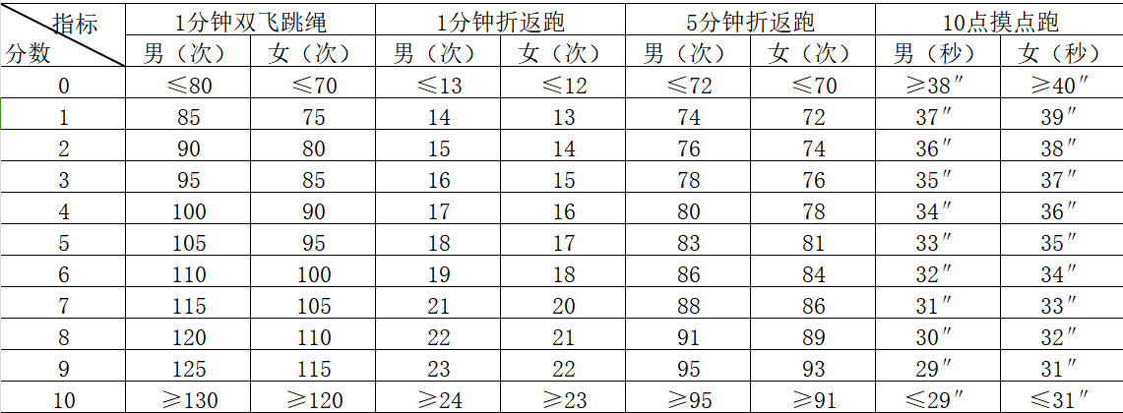

以上测试项目或根据实际训练、测试情况进行增减，以现场通知为准。

